MEGHATALMAZÁS
OKMÁNYIRODAI ÜGYINTÉZÉSHEZ

Alulírott
név: …………………………………………………… szem. ig. szám: ………………………….………...,
lakcím: …………………………………………………………………………………………………...…..,
szül. hely, idő: ……………..…………………………., személyi szám: …………………………..……….,
anyja neve: …………………………………………………………………...................................................,
meghatalmazom
név: …………………………………………………… szem. ig. szám: …………………………………...,
lakcím: …………………………………………………………………………………………………...…..,
szül. hely, idő: ……………..…………………………., személyi szám: ………………………..………….,


anyja neve: …………………………………………………………………...................................................,
hogy tulajdonomat képező személygépkocsi vagy tehergépjármű
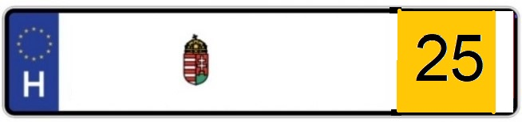
gyártmánya / típusa: …………………………………………………………………………………………
alvázszáma:…………………………………………………………………………………………………...
Törzskönyv igénylése: okmányirodába állandó lakcímre tartózkodási címre
közlekedési igazgatási eljárásban, okmányirodában helyettem és nevemben teljes jogkörrel eljárjon, a kiállított okmányokat átvegye. 1. forg. helyezés, adásvételi lejelentése, gépjármű átírás, üzembentartói bejegyzés, kereskedői bejegyzés, ideiglenes kivonás hónapra, végleg kivonás, opció törlés, törzskönyv passziválás, első/hátsó rendszám pótlás, forgalmi pótlás, reg. matrica pótlás (sorszáma: …..………..……), átrendszámozás, egyéb: ………………………………………………………………………………………

A meghatalmazó által részemre átadott okmányok, okiratok, hitelességével kapcsolatban minden felelősség a meghatalmazó személyt vagy céget terheli.
Kelt: ………………………20…... év ………………… hó………….. nap

………………………………………………….. ……………………………………………….
meghatalmazó meghatalmazott
Előttünk, mint tanúk előtt:

Név:…………………………………………. Név:……………………………………………..
Cím: ………………………………………… Cím: …………………………………………….
Szem. ig. szám: ……………………………… Szem. ig. szám: …………………………………

Aláírás: ……………………………………… Aláírás: …………………………………………

